机器视觉实验评分标准
- 代码（75%）
- MyNet.py基础项（60）
- 成功定义属于自己的网络结构（+45），并在该脚本中测试通过（+15）
*注：测试通过意味着该网络的输出尺寸为 [10] 或者 [1,10] 或者 [10,1]
- MyNet.py扣分项
- 网络结构和实验手册中示例的网络结构，或是和notebook_tutorrials中的示例网络结构一样：-20
- 网络结构和实验手册中示例的网络结构，或是和notebook_tutorrials中的示例网络结构相似：-15
- 调用了torch中封装好的主流卷积网络结构，没有自己编写网络结构：-15
- MyNet.py加分项
- （bonus）代码缩进规整、变量命名合理易懂：+5
- main.py（10）
- 可顺利运行：+10
- （bonus）加入或调整了除batch_size、learining_rate之外的超参数：+5。
*注：如果加了或者调整了其它的超参数，请在实验报告中 & 代码注释中标明
- ./runs/cifar10_result_1 文件夹（5）
- 如无法根据该文件夹打开tensorboard：-5
- 或者根据该文件夹打开的tensorboard，显示混乱：-3
- 实验报告（25%）
- 基础项（25）
- 共五个模块需要填写，每正确填写一个：+3
- 假设训练测试准确度曲线表明最好的测试准确度为x：
+ 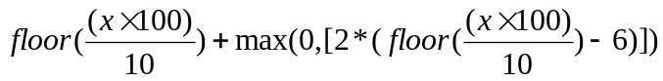
- 独立完成
你上交的MyNet.py & main.py & ./runs/cifar10_result_1文件夹 & 实验报告中的参数与结果要相互对应、要一致。
如发现抄袭或被抄袭现象，无论是代码抄袭还是报告抄袭，该实验分数直接算作0分

